**Образац**

**Пријава на конкурс**

Учесник конкурса лично попуњава образац

Ако пријаву попуњавате ручно молимо да је попуните читко и штампаним словима

|  |
| --- |
| **МОЛИМО ДА ПОПУНИТЕ ОБАВЕЗНА ПОЉА КОЈА СУ ОЗНАЧЕНА ЗВЕЗДИЦОМ \*** |
| **УКОЛИКО СЕ НЕ ПОПУНЕ ПОЉА ОЗНАЧЕНА ЗВЕЗДИЦОМ* ПРИЈАВА ЋЕ БИТИ ОДБАЧЕНА** |

|  |  |
| --- | --- |
| **ПОПУЊАВА ОРГАН, СЛУЖБА ИЛИ ОРГАНИЗАЦИЈА** | |
| **Подаци о конкурсу** | |
| Радно место | Шифра пријаве |
| Звање/положај | Орган, служба или организација |

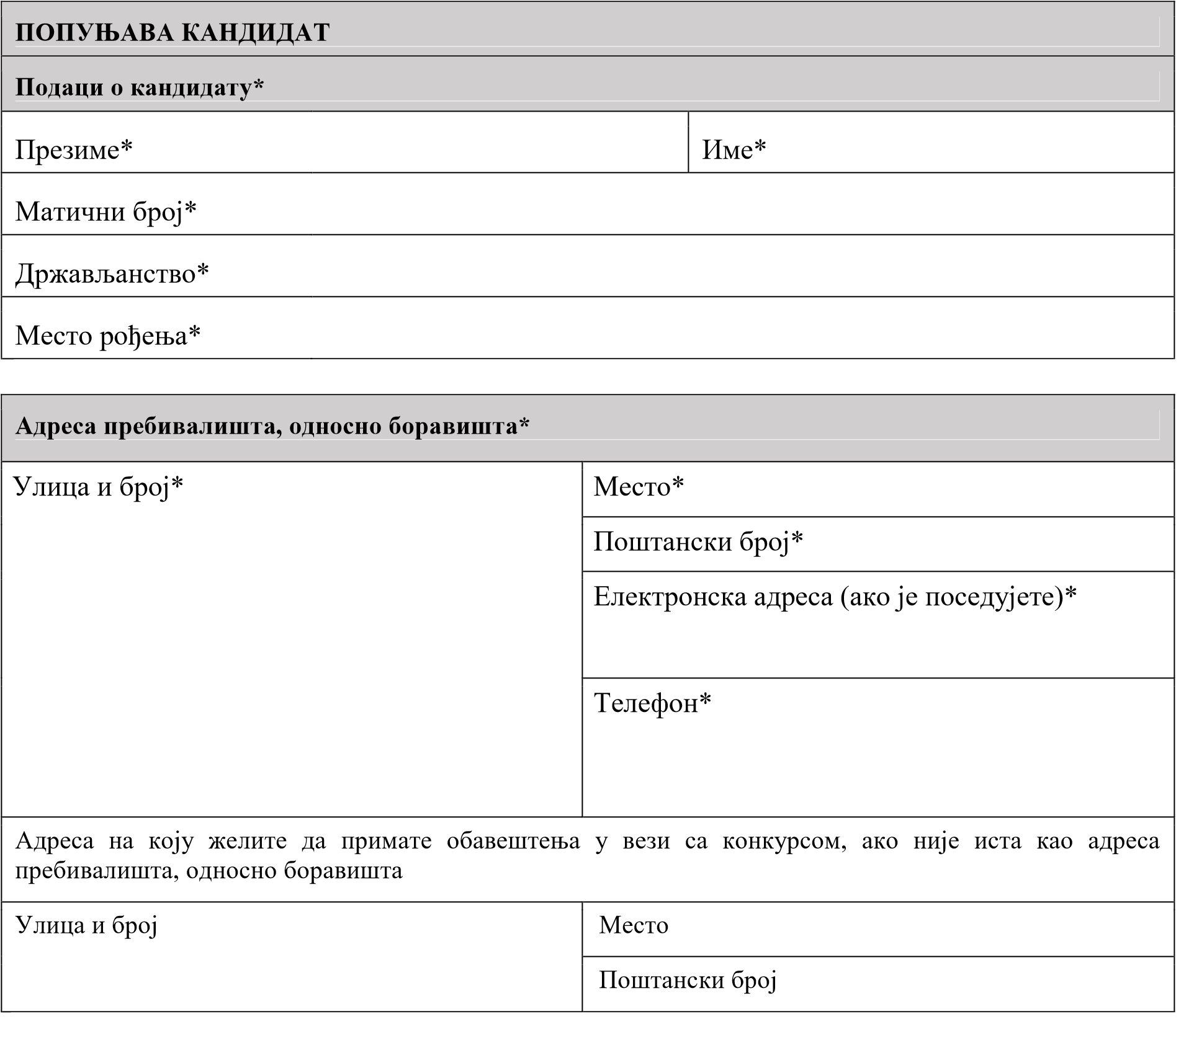

|  |  |  |  |  |  |
| --- | --- | --- | --- | --- | --- |
| **Образовање\*** | | | | | |
| **Средња школа/гимназија\*** | | | | | |
| Назив школе и седиште* | Трајање средњег образовања и смер који сте завршили* | | Занимање које сте стекли*    (не попуњавају кандидати који су завршили гиманзију) | Година завршетка средњег  образовања* | |
|  |  | |  |  | |
|  |  | |  |  | |
|  |  | |  |  | |
| **Високо образовање\*** | | | | | |
| Означите које сте студије похађали*  ☐ Основне студије у трајању од најмање 4 године, по прописима до 10.9.2005.  ☐ Студије у трајању до 3 године, по прописима до 10.9.2005.  ☐ Академске студије ☐ Струковне студије ☐ Струковне и академске студије | | | | | |
| Наведите од најнижег до највишег звања које сте стекли (студије првог степена, студије другог степена, студије трећег степена / докторске академске студије) | | | | | |
| Назив високошколске установе  (факултета, више школе и универзитета) и место* | Обим студија (у ЕСПБ или годинама)* | Назив акредитованог студијског програма  (са информацијом о смеру или модулу) и звање које сте стекли.  За програме до 2005. године навести податак о звању и смеру* | | | Дан, месец и година  завршетка студија* |
|  |  |  | | |  |
|  |  |  | | |  |
|  |  |  | | |  |

|  |  |  |  |
| --- | --- | --- | --- |
| **Стручни и други испити који су наведени у огласу о конкурсу као услов за рад на радном месту за које конкуришете\*** | | | |
| **Врста испита**  **(попуњава орган, служба или организација)** | Да ли имате положен испит* | Назив институције у којој сте полагали испит, седиште* | Дан, месец и година кад је испит положен* |
|  | ДА НЕ |  |  |
|  |  |  |  |
|  |  |  |  |

|  |  |  |  |
| --- | --- | --- | --- |
| **Рад на рачунару** | | | |
| Програм | Да ли поседујете сертификат | | Година стицања сертификата |
| Word | ДА | НЕ |  |
| Интернет | ДА | НЕ |  |
| Excel | ДА | НЕ |  |
| Прилажем одговарајући сертификат, потврду или други тражени ДАНЕдоказ у оригиналу или овереној фотокопији | | | |
| **Напомена: ОВУ РУБРИКУ ПОПУЊАВАЈУ САМО КАНДИДАТИ КОЈИ КОНКУРИШУ НА ИЗРШИЛАЧКА РАДНА МЕСТА**  Ако поседујете важећи сертификат/потврду/други доказ који је тражен у конкурсном поступку и желите да на основу њега будете ослобођени провере компетенције „Дигитална писменост”, неопходно је да уз пријавни образац доставите и доказ о познавању рада на рачунару.  Само кандидати чији сертификат/потврда/други доказ потврђује поседовање знања о сваком од наведених појединачних програма могу бити ослобођени провере компетенције „Дигитална писменост”. Комисија ће на основу приложеног сертификатa/потврдe/другог доказа донети одлуку да ли може или не може прихватити приложено уместо тестовне провере. | | | |

|  |  |  |  |  |  |  |
| --- | --- | --- | --- | --- | --- | --- |
| **Знање страних језика/језика националних мањина који су у огласу о конкурсу наведени као услов за рад на радном месту \***  *Ако страни језик или језик националне мањине, нису у огласу о конкурсу наведени као услов за рад на радном месту, не морате да попуњавате овај део.* | | | | |  | |
| **Језик**  **(попуњава орган, служба или организација)** | Да ли поседујете сертификат | | Ниво  А1, А2, Б1,  Б2, Ц1, Ц2 | Година полагања | | |
|  | ДА | НЕ |  |  | | |
|  | ДА | НЕ |  |  | | |
|  | ДА | НЕ |  |  | | |
| Прилажем сертификат, потврду или други тражени доказ  ДА  у оригиналу или овереној фотокопији  НЕ | | | | | | |
| **Језик**  **(попуњава орган, служба или организација)** | Да ли сте стекли формално образовање на језику  националне мањине који је у  огласу о конкурсу наведен као услов за рад на радном месту | | Ниво стеченог образовања | | | |
| Основно | Средње | | Високо |
|  | ДА | НЕ | ДА НЕ | ДА НЕ | | ДА НЕ |
|  | ДА | НЕ | ДА НЕ | ДА НЕ | | ДА НЕ |
|  | ДА | НЕ | ДА НЕ | ДА НЕ | | ДА НЕ |
| Прилажем доказ о стеченом образовању на језику националне мањине који је у огласу о конкурсу наведен као услов за рад на радном месту ДА НЕ у оригиналу или овереној фотокопији | | | | | | |
| **Напомена**: Ако поседујете важећи сертификат/потврду/други доказ који је тражен у конкурсном поступку и желите да на основу њега будете ослобођени тестирања компетенције знање страног језика/језика националне мањине, неопходно је да уз пријавни образац доставите и тражени доказ. Комисија ће на основу приложеног сертификата/потврде/другог доказа донети одлуку да ли може или не може да прихвати приложено уместо писане/усмене провере. | | | | | | |

|  |  |  |
| --- | --- | --- |
| **Додатне едукације које су од значаја за обављање послова радног места на које конкуришете** (обуке, курсеви у релевантним стручним и/или професионалним областима) | | |
| Област, врста обуке, назив обуке | Назив институције, седиште | Година похађања |
|  |  |  |
|  |  |  |

|  |  |  |  |
| --- | --- | --- | --- |
| **Радно искуство у струци\***    **Напомена**: Радно искуство у струци односи се на радно искуство стечено на пословима са стручном спремом/образовањем које се захтева за рад на радном месту у тексту огласа | | | |
| Да ли сте радно ангажовани?  (радни однос или рад ван радног односа) ДА НЕ | | | |
| Да ли имате радно искуство у струци? ДА НЕ | | | |
| **Садашње или последње радно ангажовање у струци** | | | |
| **Период радног ангажовања** | | **Назив послодавца** | **Кратак опис посла** |
| **Од ___.___._____.** | **До___.___._____.** |  |
| **Назив радног места/послова** | | **Врста радног ангажовања** радни однос (на одређено, на неодређено време) или рад ван радног односа (врста уговора) |
|  | |
| **Врста и степен стручне спреме**/**врста и степен образовања** које се захтевало за послове које сте обављали: | | |
| **Претходно радно ангажовање у струци (молимо Вас, наведите почев од најскоријег уназад)** | | | |
| **Период радног ангажовања** | | **Назив послодавца** | **Кратак опис посла** |
| **Од ___.___._____. До___.___._____.** | |  |
| **Назив радног места/послова** | | **Врста радног ангажовања** радни однос (на одређено, на неодређено време) или рад ван радног односа (врста уговора) |
|  | |
| **Врста и степен стручне спреме**/**врста и степен образовања** које се захтевало за послове које сте обављали: | | |
| **Период радног ангажовања** | | **Назив послодавца** | **Кратак опис посла** |
| **Од ___.___._____.** | **До___.___._____.** |  |
| **Назив радног места/послова** | | **Врста радног ангажовања** радни однос (на одређено, на неодређено време) или рад ван радног односа (врста уговора) |
|  | |
| **Врста и степен стручне спреме**/**врста и степен образовања** које се захтевало за послове које сте обављали | | |
| **Напомена:** Ако Вам је за упис претходних радних ангажовања у струци потребно више од две рубрике исту можете додати, односно електронски копирати ако пријаву подносите на електронском обрасцу. Ако пријаву подносите на папирном Обрасцу, део Обрасца са рубриком „претходно радно ангажовање у струци“ можете одштампати у потребном броју примерака и приложити их уз пријаву. | | | |

|  |
| --- |
| **Посебни услови** |
| Ако Вам је признат неки степен инвалидности, молимо Вас да наведете да ли су Вам потребни посебни услови за учешће у провери компетенција у оквиру селекције? |
| НЕ ДА, наведите који: |

|  |
| --- |
| **Добровољна изјава о припадности националној мањини** |
| Ако је у огласу о конкурсу наведено да припадници одређених националних мањина могу имати предност на изборној листи у случају да два или више кандидата имају исти број бодова, молимо Вас да, ако желите остваривање предности по овом основу, наведете да ли припадате некој националној мањини која може имати предност и којој?    НЕ ДА, наведите којој националној мањини припадате:    **Напомена:** Попуњавањем овог податка сматраће се да сте дали пристанак_____________________________________  _________________________________ (навести назив органа, службе или организације који спроводи конкурс) да може обрађивати овај податак у сврху спровођења конкурса у складу са Законом о запосленима у аутономним покрајинама и јединицама локалне самоуправе. Имате право на опозив пристанка у било које време, а опозив пристанка не утиче на допуштеност обраде на основу пристанка пре опозива.  Доказ о припадности националној мањини утврђиваће се на основу податка унетог у матичну књигу рођених. |

|  |
| --- |
| **Изјава о постојању предности приликом запошљавања** |
| Право на приоритет у запошљавању имају дете палог борца**,** ратни војни инвалидиборац у складу са прописима о правима бораца, војних инвалида, цивилних инвалида рата и чланова њихових породица. Ако желите остваривање предности по овом основу, молимо Вас да наведете да ли припадате некој од наведених категорија лица, ради давања предности на изборној листи у случају да два или више кандидата имају једнак број бодова.    НЕ ДА, наведите којој категорији лица припадате:    **Напомена:** Попуњавањем овог податка сматраће се да сте дали пристанак_____________________________________ _________________________________ (навести назив органа, службе или организације који спроводи конкурс) да може обрађивати овај податак у сврху спровођења конкурса у складу са Законом о запосленима у аутономним покрајинама и јединицама локалне самоуправе. Имате право на опозив пристанка у било које време, а опозив пристанка не утиче на допуштеност обраде на основу пристанка пре опозива.  Доказ о припадности одређеној категорији лица која имају предност приликом запошљавања у складу са посебним прописом утврђиваће се на основу акта/решења/одлуке о стицању тог статуса издатог од стране надлежног органа/институције. |

|  |  |  |  |  |  |  |
| --- | --- | --- | --- | --- | --- | --- |
| **Изјава** * |  | |  |  | |  |
| Да ли сте осуђивани на казну затвора од најмање шест месеци? | ДА | | НЕ | | | |
| Да ли Вам је у прошлости престајао радни однос у државном органу, органу, служби или организацији АП или ЈЛС због теже повреде дужности из радног односа? | ДА | | НЕ | | | |
| Ако будем позван, поднећу доказе о испуњавању услова за запослење. Јасно ми је да уколико то не учиним губим статус кандидата на овом конкурсу. | ДА | | НЕ | | | |
| Да ли су сви наведени подаци тачни и потпуни? | ДА | | НЕ | | | |
| Јасно ми је да ћу, уколико накнадно буде откривено да неки од наведених података није тачан и потпун, изгубити статус кандидата на овом конкурсу. | ДА | | НЕ | | | |
| Закружите начин на који желите да се прибављају Ваши подаци из службених евиденција (извод из матичне књиге рођених, уверење о држављанству, уверење о положеном државном или другом стручном испиту, уверење о подацима из казнене евиденције и друге податке из службених евиденција који су наведени као услов за рад на радном месту):     1. Сагласан сам да орган, служба или организација АП или ЈЛС може из службених евиденција прибавити и обрађивати моје податке за потребе спровођења конкурса и провере услова запошљавања. 2. Лично ћу доставити податке из службених евиденција потребне за спровођење конкурса и проверу услова запошљавања и обраду. Јасно ми је да уколико то не учиним губим статус кандидата на овом конкурсу. | |  | | |  | |
| Заинтересован сам и за друге послове у органу, служби или организацији и можете ме позвати на неки други одговарајући конкурс, уколико ми на овом конкурсу не буде понуђен посао | | ДА | | | НЕ | |
| Разумем да ћу у оквиру овог конкурса бити праћен помоћу шифре који ми је додељена у оквиру овог обрасца и да због тога треба да је чувам до краја конкурса | | ДА | | | НЕ | |

|  |  |  |  |
| --- | --- | --- | --- |
| **Изјава\***    **ПОПУЊАВАЈУ САМО КАНДИДАТИ КОЈИ КОНКУРИШУ НА ИЗВРШИЛАЧКА РАДНА МЕСТА** | |  |  |
| Да ли су Вам у последње две године провераване опште функционалне компетенције у конкурсном поступку за рад на извршилачком радном месту у АП или ЈЛС у којој сада као кандидат учествујете на конкурсу за попуњавање извршилачког радног места? | ДА | НЕ | |
| Ако сте у последње две године учествовали у конкурсу да ли желите да Вам се признају бодови које сте остварили?    **НАПОМЕНА:**  (Ако заокружите ДА, признаће Вам се бодови које сте остварили у претходне две године и нећете бити позвани на проверу општих функционалних компетенција у овом конкурсном поступку уколико сте остварили најмање број бодова који се као минимум захтевају у новом конкурсном поступку) | ДА | НЕ | |

|  |  |  |
| --- | --- | --- |
| **Изјава\***    **ПОПУЊАВАЈУ САМО КАНДИДАТИ КОЈИ КОНКУРИШУ НА РАДНА МЕСТА ПОЛОЖАЈА** | |  |
| Да ли су Вам у претходних годину дана провераване понашајне компетенције у конкурсном поступку за рад на положају у АП или ЈЛС у којој сада као кандидат ДА НЕ учествујете на конкурсу за попуњавање положаја?      Ако сте на претходно питање одговорили са ДА упишите број бодова који сте остварили на провери понашајних компетенција? | | |
| **НАПОМЕНА:**  Ако сте у претходних годину дана на провери понашајних компетенција за попуњавање радних места положаја код истог послодавца остварили највише један бод не испуњавате услов за учешће у конкурсним поступцима код послодавца за попуњавање радних места службеника, до истека рока од годину дана од дана остваривања наведеног резултата. | | |
| ПАПИРНИ ОБРАЗАЦ  Напомена: попуњава кандидат који предаје образац у папирној форми | | |
| Датум предаје пријаве: (попуњава орган, служба или организација) | Име и презиме:*  (штампаним словима)    __________________________________________    Потпис кандидата:*    ___________________________________________ | |

|  |  |
| --- | --- |
| ЕЛЕКТРОНСКИ ОБРАЗАЦ  Напомена: попуњава кандидат који предаје електронски образац | |
| Датум предаје пријаве: (попуњава орган, служба или организација) | ☐ Потврђујем да сам лично попунио образац.*    Име*   |  | | --- | |  |     Презиме*   |  | | --- | |  | |

Сви изрази у овом обрасцу који су употребљени у мушком граматичком роду, односе се без разлике на особе женског и мушког рода.